**《多媒体技术》实验报告**

**1.完成本次实验任务的思路**

**使用贪心策略构建霍夫曼树，根据树的结构为每个字符进行编码。使用map（即字典）的数据结构存储原始数据，使用优先队列实现贪心算法，频率低的叶子节点优先，每个叶节点是一个节点类，存储字符类型、频数、左孩子和右孩子。生成编码时，使用递归算法，是上一个节点的左孩子编码就添加‘0’，是右孩子就添加‘1’。**

**2.运行程序截图和简要说明**

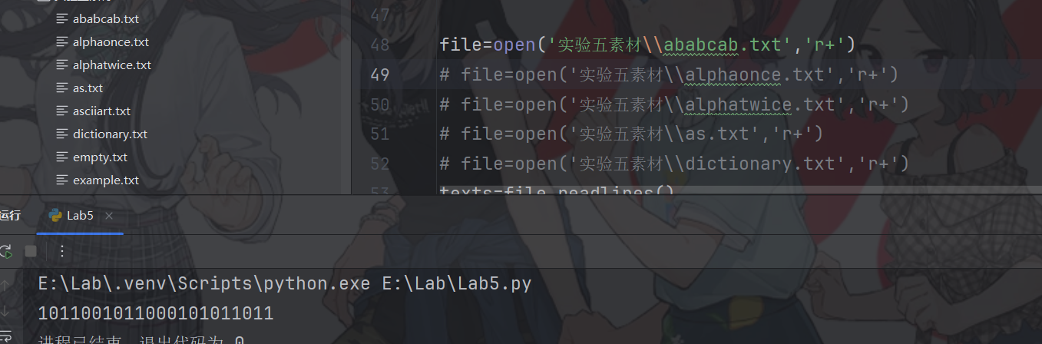运行ababcab文件，字符串中有’a’:3,’b’:3,’ ‘:2,’c’:1,EOF:1，编码后’a’:10,’b’:11,’ ‘:00’,’c’:010,EOF:011，因此结果为1011001011000101011011。其他运行结果分析过程与此类似。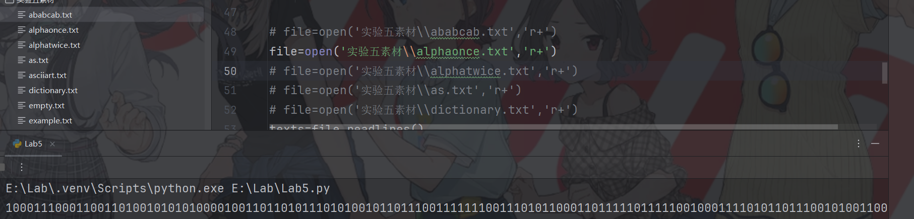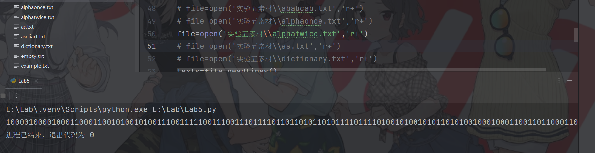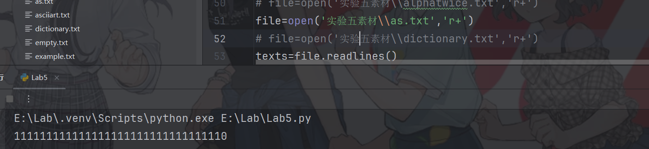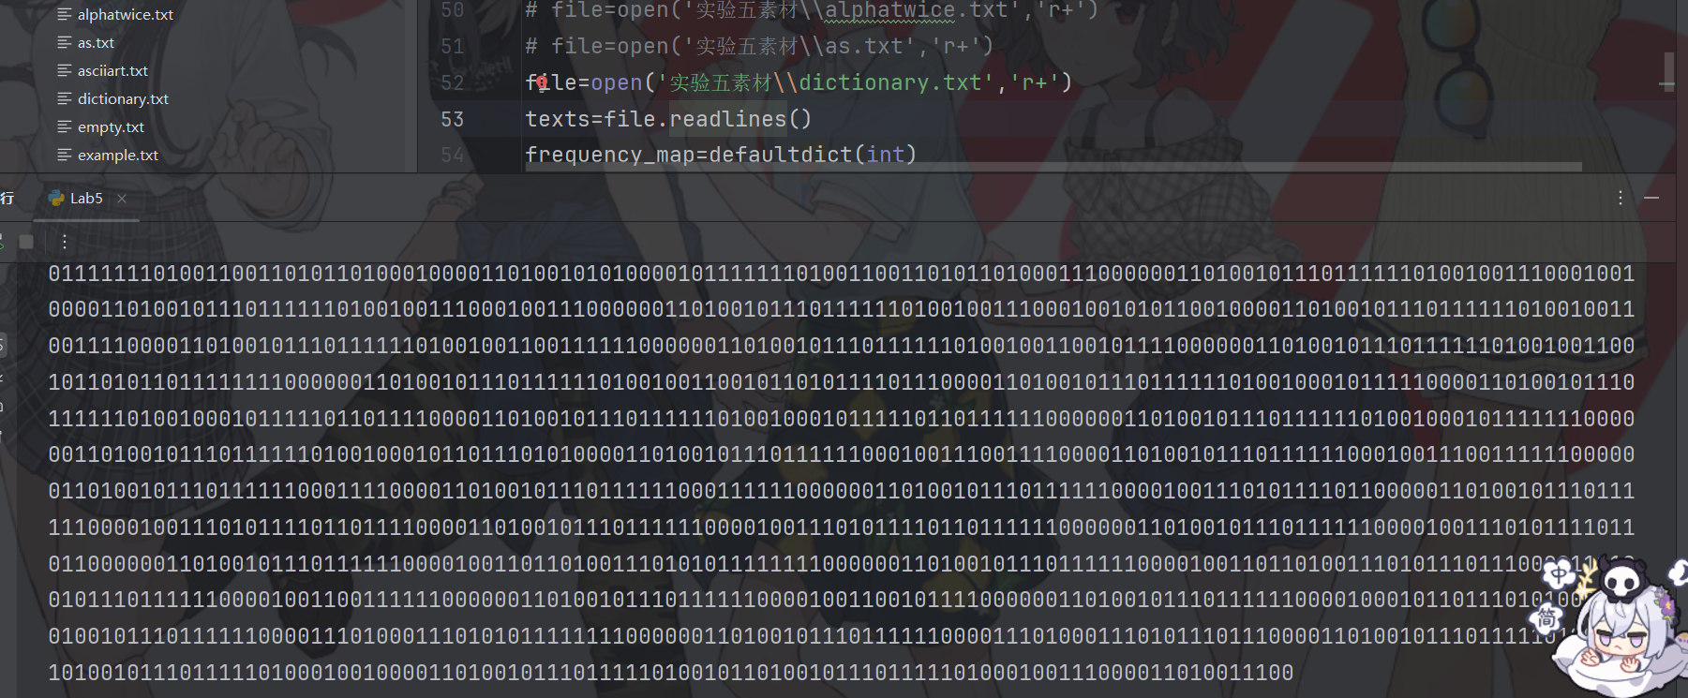

**3.核心代码展示和分析**

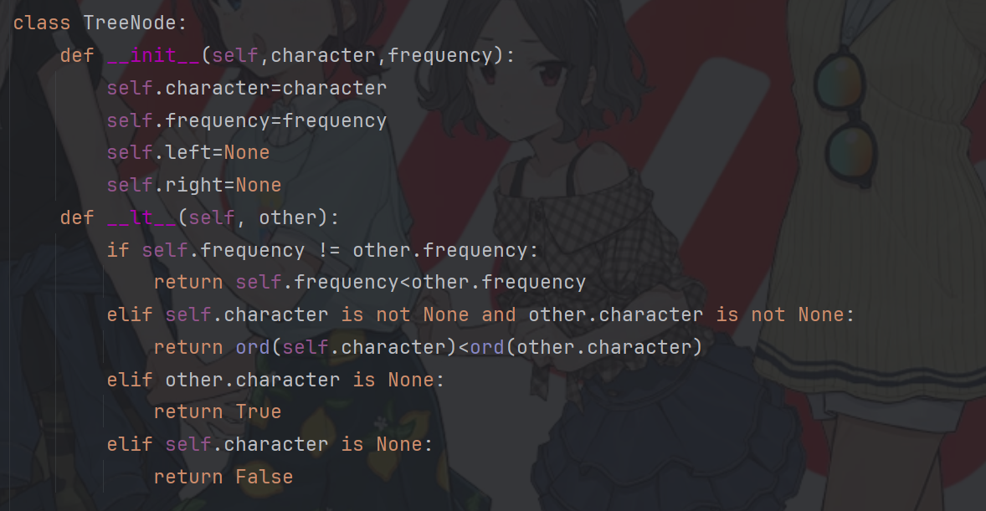创建节点类，初始化存储的字符和频数，左孩子和右孩子初始化为None，自定义比较函数，频数小的优先，存储字符字典序小的优先，非None字符优先。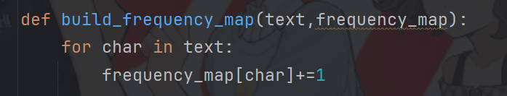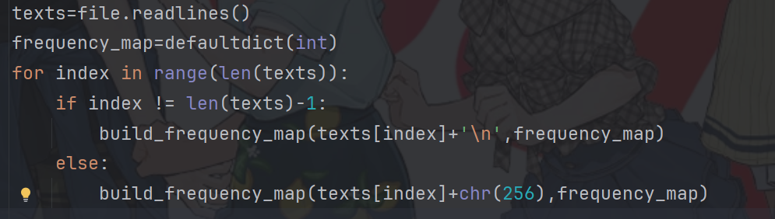存储文本中每个字符的出现次数，注意要加上’\n’和EOF。

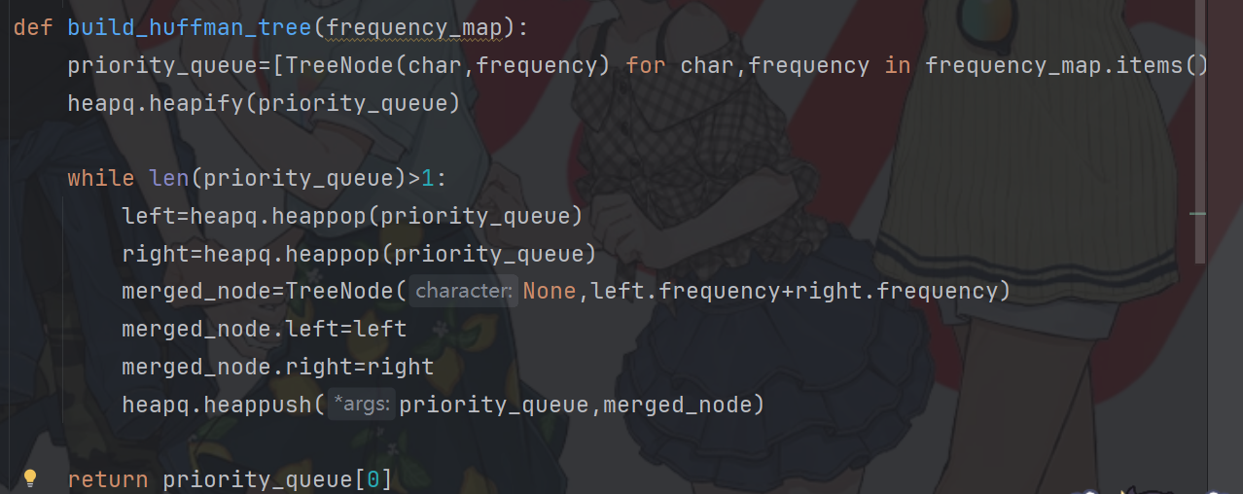根据图建树，最终返回根节点。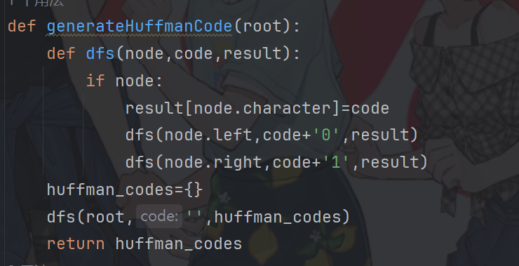根据树建编码，最终返回存储编码的字典。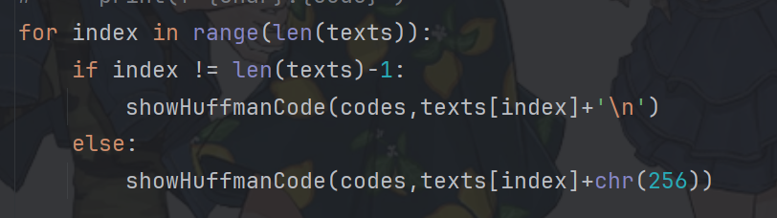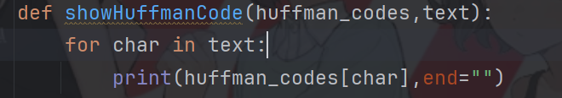输出编码后的字符串。